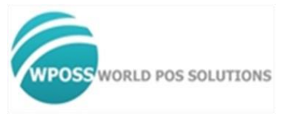

Prueba de ingreso POS

Versión: 5.0 Build: 20210116

WPOSS Cúcuta 2020

Fecha de la Prueba: 09-05-2022

Nombre: Andres Arturo Perez

Institución Educativa: Unisimon

Semestre Actual 10

Ciudad: Cúcuta

1. Realizar un programa que permita ingresar una frase y que imprima por pantalla lo siguiente:

